**LAPORAN PRAKTIKUM**

**PEMROGRAMAN WEB CLIENT**

**PERTEMUAN KE – 4**



**Disusun Oleh :**

**NAMA : TARISA DWI SEPTIA**

**NIM : 205410126**

**JURUSAN : TEKNIK INFORMATIKA**

**JENJANG : S1**

**Laboratorium Terpadu**

**Sekolah Tinggi Management Informatika Komputer**

**AKAKOM**

**YOGYAKARTA**

**2021**

**LAYOUT WEBSITE DENGAN CSS**

1. **Praktik**
2. 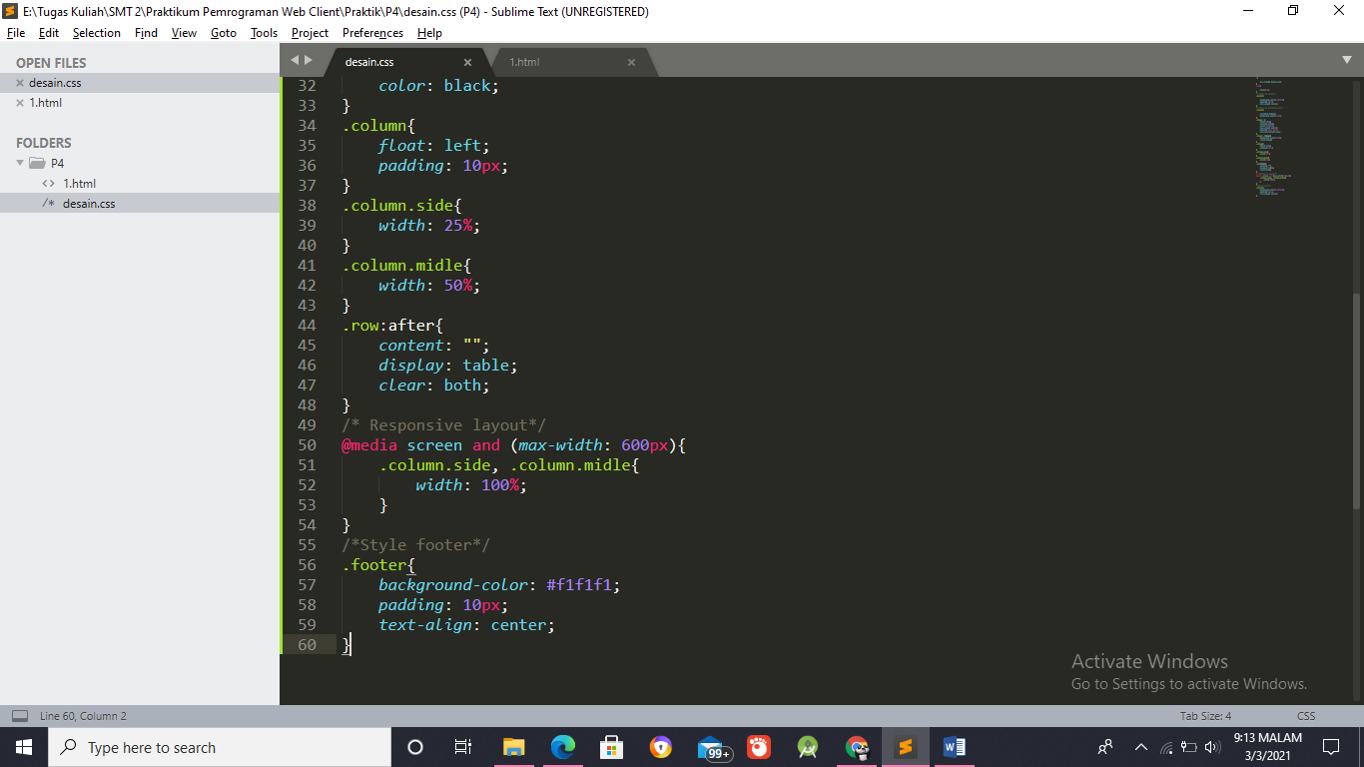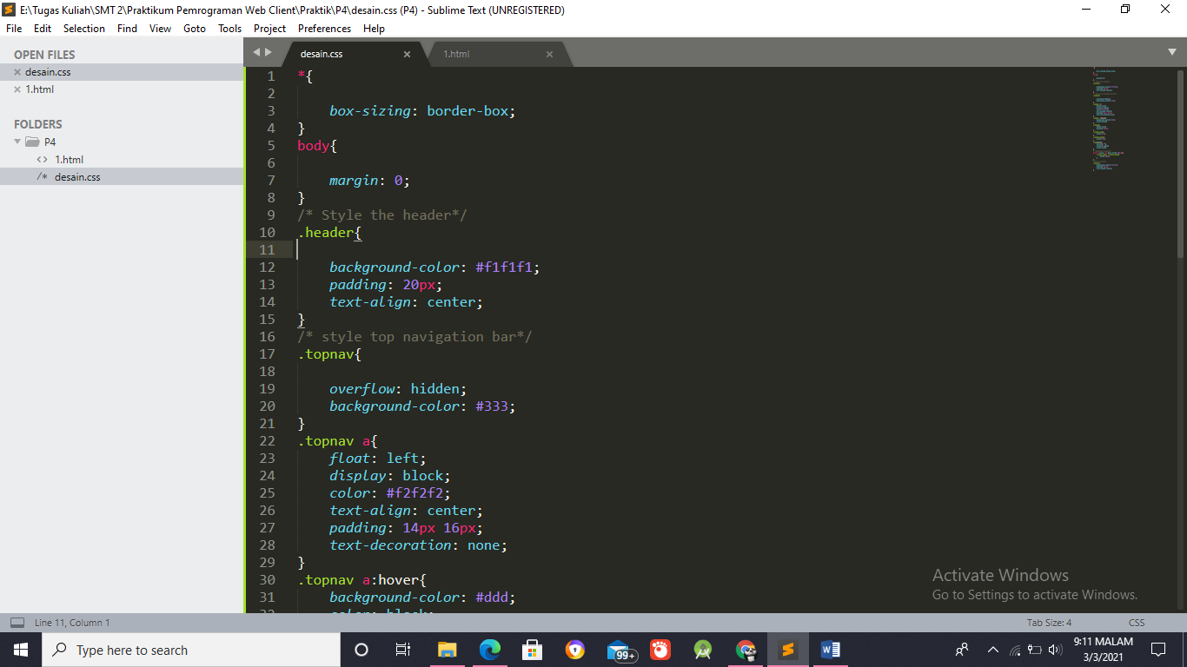Ketikan kode program berikut ini dan simpan dengan nama desain.css
3. 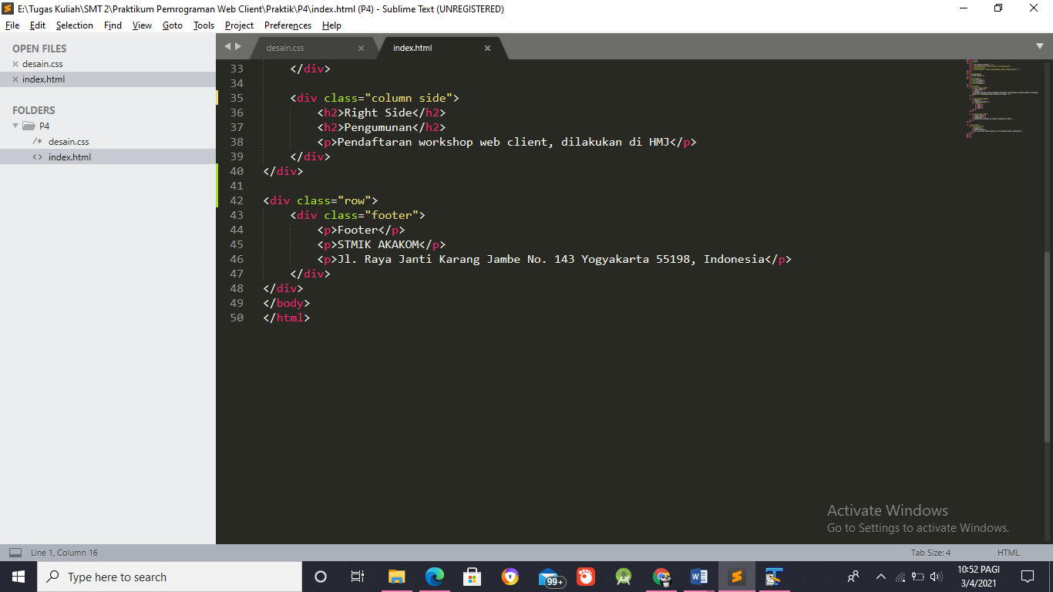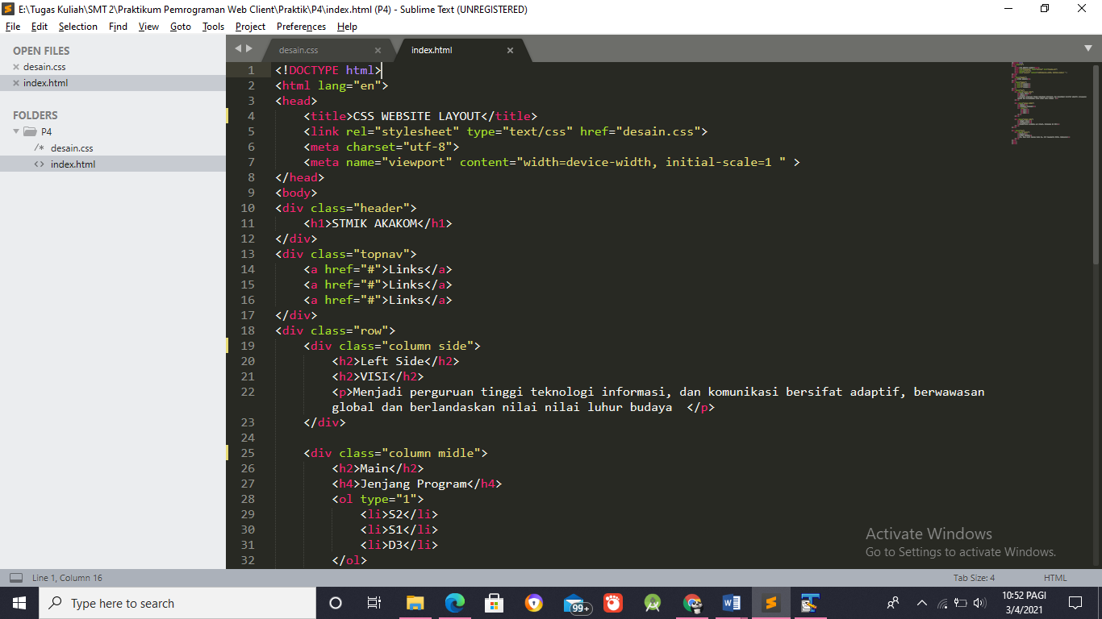Ketikkan kode HTML berikut, beri nama index.html

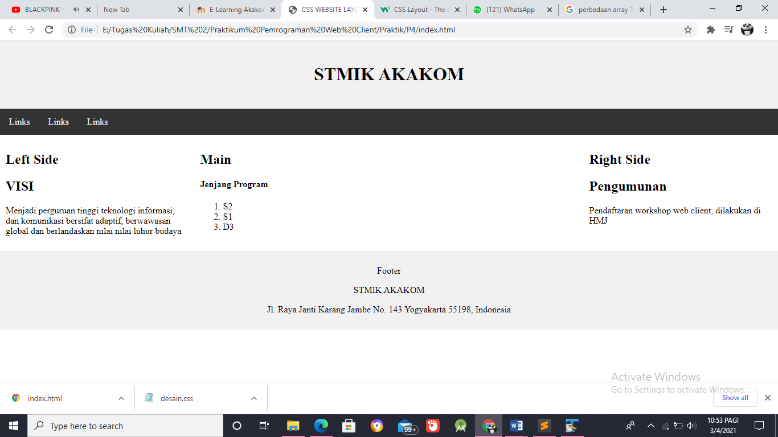

1. **Latihan**
2. Modifikasi file CSS sehingga terlihat border-nya. coba dengan 3 jenis border yang berbeda-beda.

* 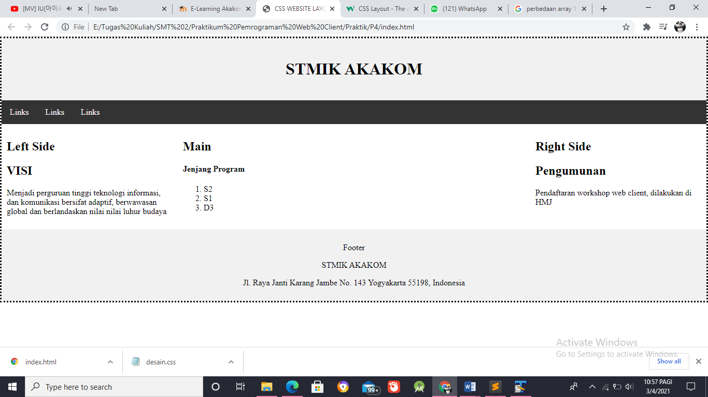Border Dotted
* 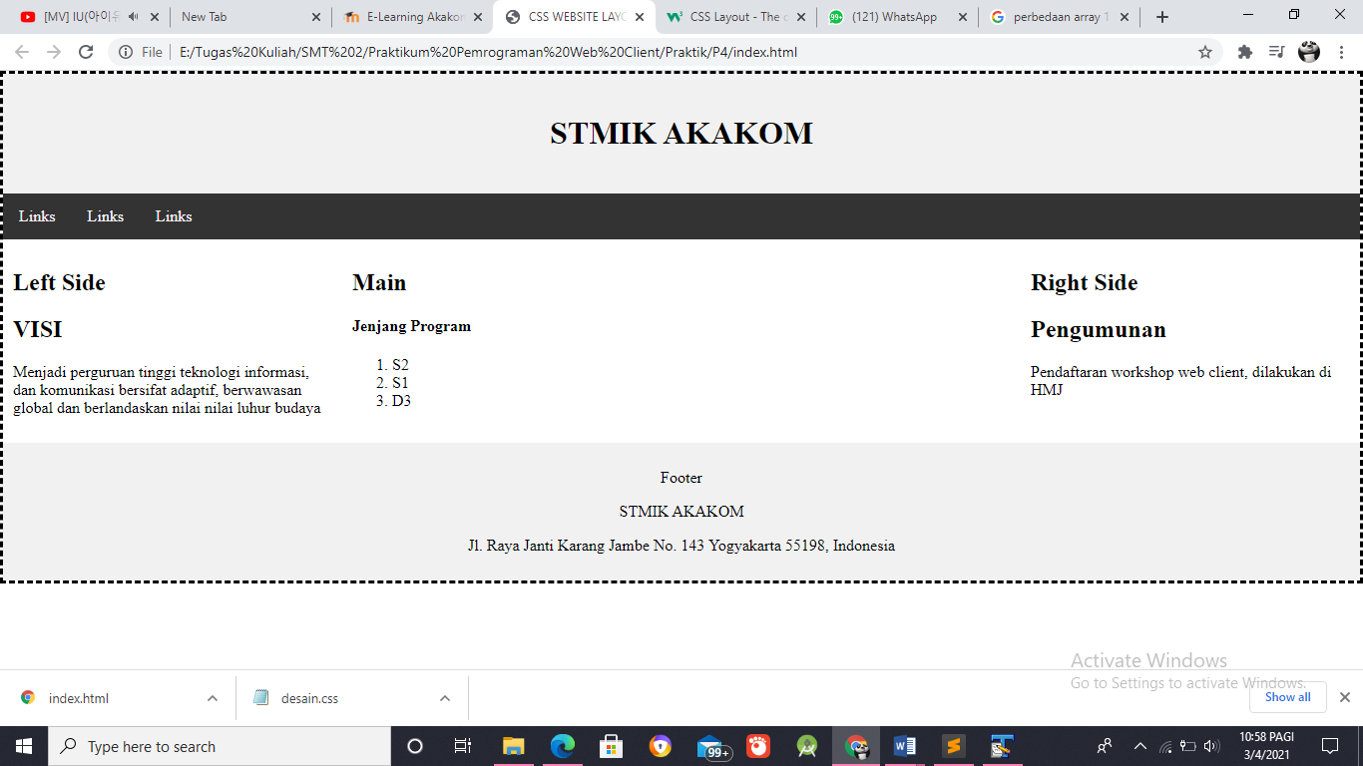Border Dashed
* 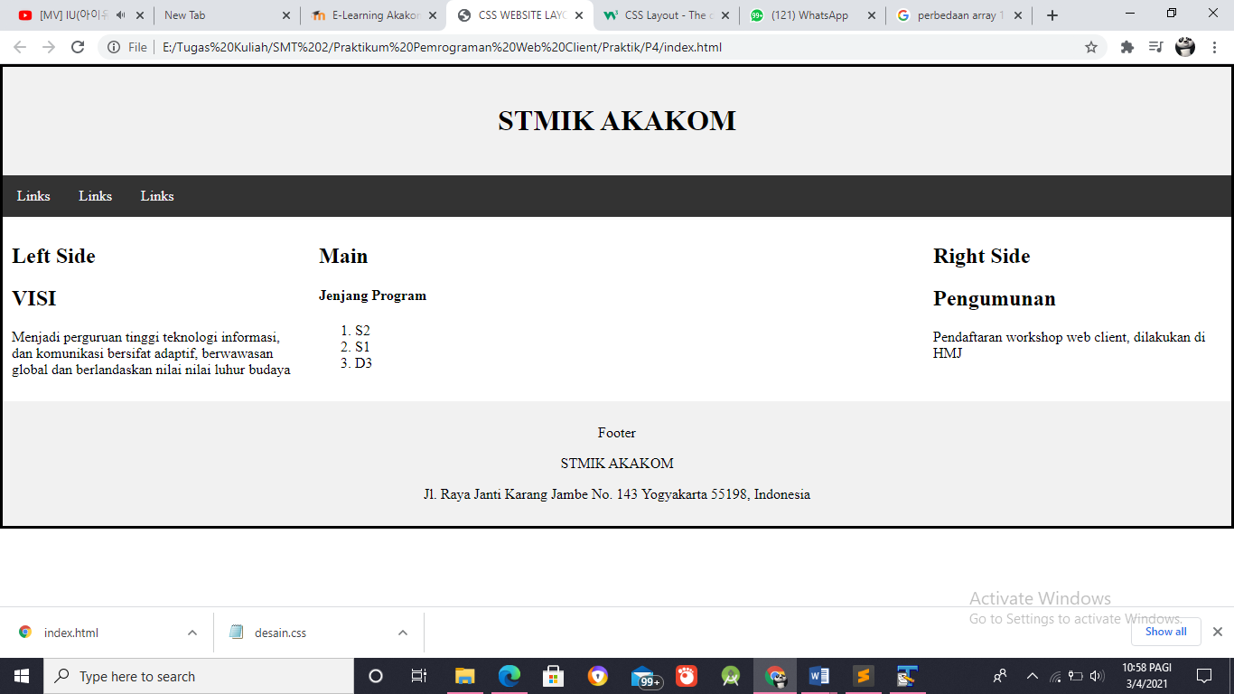Border Solid

1. 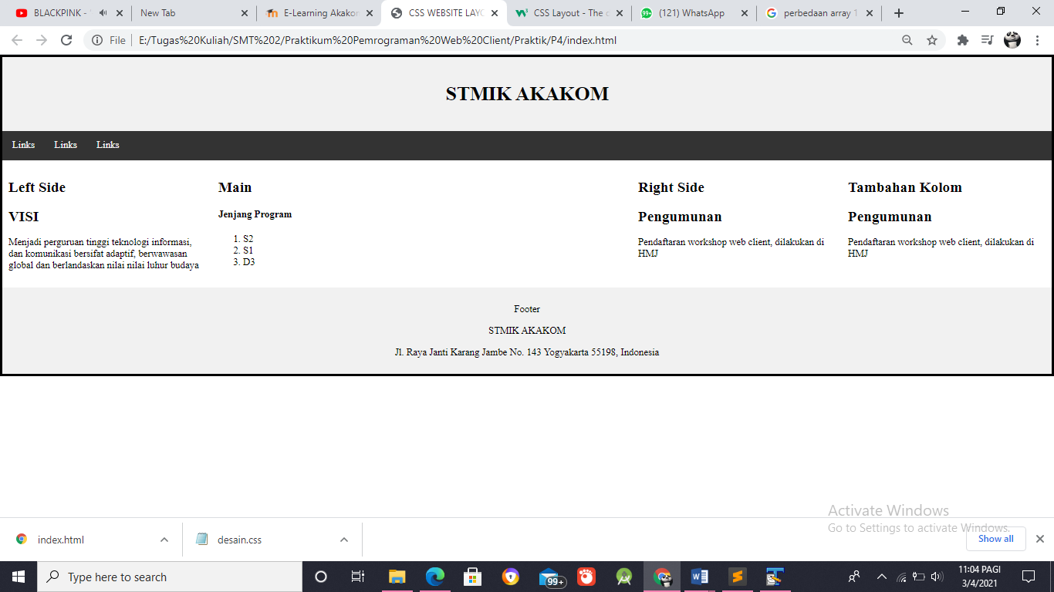Tambahkan sebuah kolom (side) disebelah kanan pengumuman, atur sehingga tampilan tetap proporsional.